**建筑节能设计报告书**

居住建筑－规定性指标

|  |  |
| --- | --- |
| 工程名称 | 榕树·荣宿（广工沙河校区女生宿舍楼改造设计） |
| 工程地点 | 广东-广州 |
| 设计编号 |  |
| 建设单位 |  |
| 设计单位 |  |
| 设 计 人 |  |
| 校 对 人 |  |
| 审 核 人 |  |
| 设计日期 | 2021年12月28日 |



|  |  |
| --- | --- |
| 采用软件 | 节能设计BECS2020 |
| 软件版本 | 20190808 |
| 研发单位 | 北京绿建软件有限公司 |
| 正版授权码 | T15108464451 |

**目 录**

1 建筑概况 3

2 设计依据 3

3 建筑大样 3

4 工程材料 8

5 户型窗墙比 9

6 窗地面积比 12

7 可见光透射比 13

8 天窗 13

8.1 天窗屋顶比 13

8.2 天窗类型 13

9 屋顶构造 13

9.1 屋顶构造一 13

10 外墙构造 14

10.1 外墙相关构造 14

10.1.1 外墙构造一 14

10.1.2 热桥柱构造一 14

10.2 外墙平均热工特性 14

11 外窗热工 15

11.1 外窗构造 15

11.2 外遮阳类型 16

11.2.1 平板遮阳 16

11.3 外遮阳 16

11.4 平均遮阳系数 16

12 隔热检查 18

13 主要房间通风开口面积 18

14 非主要房间通风开口面积 19

15 外窗气密性 19

16 结论 19

# 建筑概况

|  |  |  |
| --- | --- | --- |
| 工程名称 | 榕树·荣宿（广工沙河校区女生宿舍楼改造设计） | |
| 工程地点 | 广东-广州 | |
| 地理位置 | 北纬：23.08° | 东经：113.14° |
| 建筑面积 | 地上1760㎡ 地下0㎡ | |
| 建筑层数 | 地上5 地下0 | |
| 建筑高度 | 21.6m | |
| 建筑（节能计算）体积 | 6990.62 | |
| 建筑（节能计算）外表面积 | 2084.76 | |
| 北向角度 | 40 | |
| 结构类型 | 砖混结构 | |
| 外墙太阳辐射吸收系数 | 0.75 | |
| 屋顶太阳辐射吸收系数 | 0.75 | |

# 设计依据

1. 《广东省居住建筑节能设计标准》DBJ/T 15-133-2018

2. 《夏热冬暖地区居住建筑节能设计标准》JGJ75-2012

3. 《民用建筑热工设计规范》GB50176

4. 《建筑外门窗气密，水密，抗风压性能分级及检测方法》GB/T 7106-2008

# 建筑大样



1层平面



2层平面



3层平面



4层平面



5层平面



6层平面

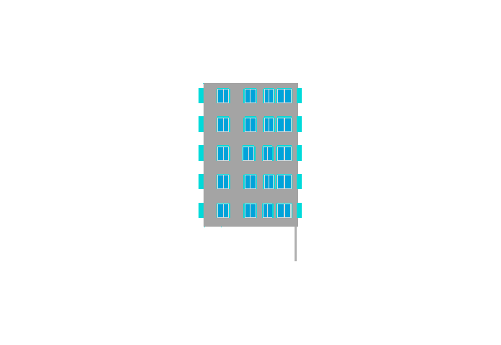

左视图

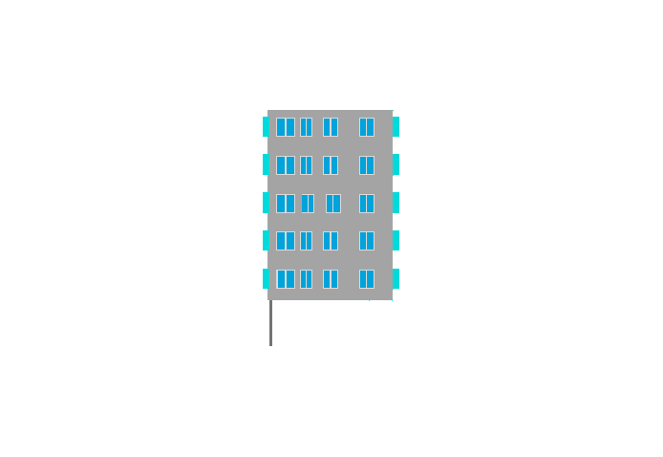

右视图

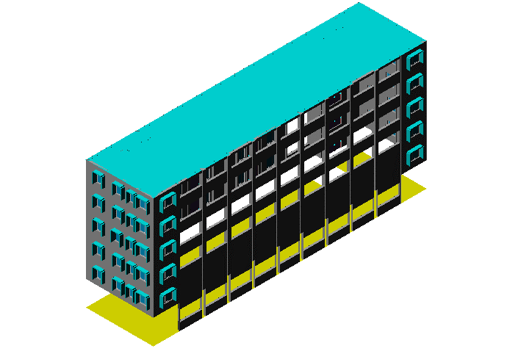

西南轴侧图

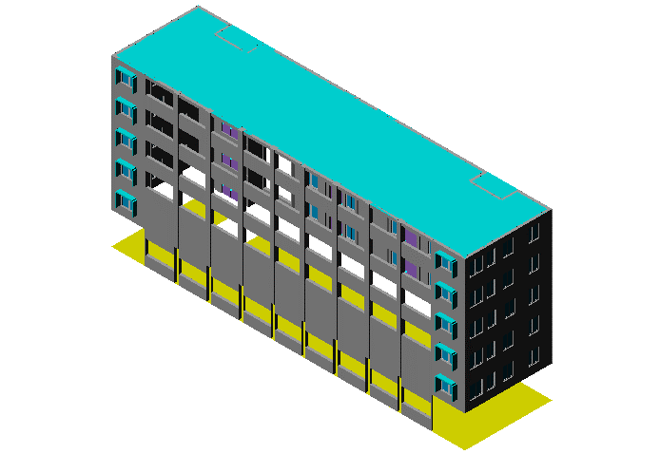

东南轴侧图

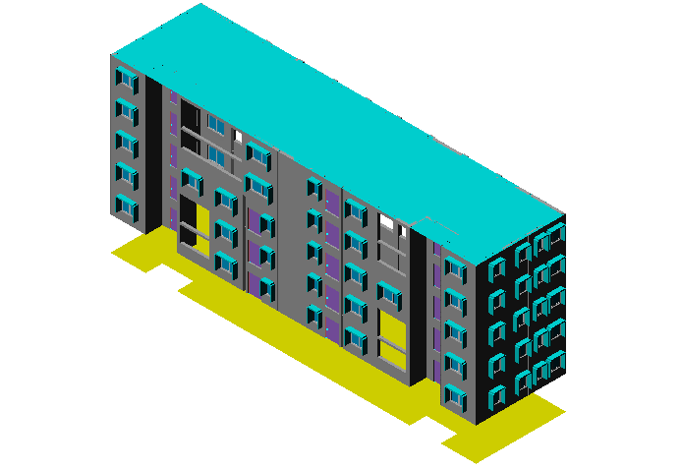

西北轴侧图

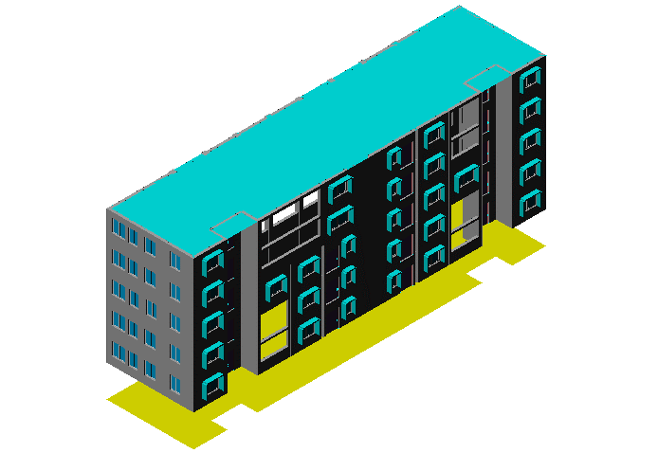

东北轴侧图

# 工程材料

|  |  |  |  |  |  |  |
| --- | --- | --- | --- | --- | --- | --- |
| 材料名称 | 导热系数λ | 蓄热系数S | 密度ρ | 比热容Cp | 蒸汽渗透系数u | 备注 |
| W/(m.K) | W/(㎡.K) | kg/m3 | J/(kg.K) | g/(m.h.kPa) |
| 水泥砂浆 | 0.930 | 11.370 | 1800.0 | 1050.0 | 0.0210 | 来源：《民用建筑热工设计规范》GB50176-2016 |
| 石灰砂浆 | 0.810 | 10.070 | 1600.0 | 1050.0 | 0.0443 | 来源：《民用建筑热工设计规范》GB50176-2016 |
| 钢筋混凝土 | 1.740 | 17.200 | 2500.0 | 920.0 | 0.0158 | 来源：《民用建筑热工设计规范》GB50176-2016 |
| 挤塑聚苯乙烯泡沫塑料（带表皮） | 0.030 | 0.340 | 35.0 | 1380.0 | 0.0000 | 来源：《民用建筑热工设计规范》GB50176-2016，蒸汽渗透系数没有给出 |
| 混凝土多孔砖(190六孔砖） | 0.750 | 7.490 | 1450.0 | 709.4 | 0.0000 |  |
| 水泥砂浆 | 0.930 | 11.306 | 1800.0 | 1050.0 | 0.0000 |  |
| 钢筋混凝土 | 1.740 | 17.060 | 2500.0 | 920.0 | 0.0000 |  |
| 粘土陶粒混凝土(ρ=1200) | 0.530 | 6.969 | 1200.0 | 1050.0 | 0.0000 |  |
| 挤塑聚苯板 | 0.033 | 0.347 | 28.0 | 1790.0 | 0.0000 |  |
| 硅酸铝保温涂层 | 0.021 | 0.562 | 230.0 | 900.0 | 0.0000 |  |
| 石灰水泥砂浆（混合砂浆） | 0.870 | 10.627 | 1700.0 | 1050.0 | 0.0000 |  |
| （夏季）热流向下（水平、倾斜δ=10） | 0.083 | 0.085 | 1.2 | 1005.0 | 0.0000 | 选此材料时厚度设定为10mm |
| 浮石、凝灰岩 | 0.230 | 3.039 | 600.0 | 920.0 | 0.0000 |  |

# 户型窗墙比

1>，户型 1-D



|  |  |  |  |  |  |  |  |  |  |
| --- | --- | --- | --- | --- | --- | --- | --- | --- | --- |
| 户型 | 朝向 | 窗编号 | 是否凸窗 | 构造编号 | 窗面积(㎡) | 立面面积(㎡) | 窗墙比 | 限值 | 是否满足 |
| 1-D | 北向 | C1215 | 否 | 18 | 7.350 | 39.180 | 0.19 | 0.40 | 满足 |
| C1015 | 否 |
| C1215 | 否 |
| C1515 | 否 |
| 东向 | C1815 | 否 | 18 | 5.400 | 234.120 | 0.02 | 0.30 | 满足 |
| C1815 | 否 |
| 西向 | C1215 | 否 | 18 | 21.150 | 157.380 | 0.13 | 0.30 | 满足 |
| C1515 | 否 |
| C1815 | 否 |
| C1815 | 否 |
| C1815 | 否 |
| C1215 | 否 |
| C1815 | 否 |
| C1015 | 否 |
| C1015 | 否 |
| C1015 | 否 |
| 标准依据 | | 《广东省居住建筑节能设计标准》DBJ/T 15-133-2018第4.2.3条、《夏热冬暖地区居住建筑节能设计标准》(JGJ75-2012)第4.0.4条 | | | | | | | |
| 标准要求 | | 各朝向窗墙比不超过限值 | | | | | | | |
| 结论 | | 满足 | | | | | | | |

2>，户型 1-E



|  |  |  |  |  |  |  |  |  |  |
| --- | --- | --- | --- | --- | --- | --- | --- | --- | --- |
| 户型 | 朝向 | 窗编号 | 是否凸窗 | 构造编号 | 窗面积(㎡) | 立面面积(㎡) | 窗墙比 | 限值 | 是否满足 |
| 1-E | 北向 | C1215 | 否 | 18 | 7.350 | 39.180 | 0.19 | 0.40 | 满足 |
| C1015 | 否 |
| C1215 | 否 |
| C1515 | 否 |
| 东向 | C1815 | 否 | 18 | 5.400 | 118.200 | 0.05 | 0.30 | 满足 |
| C1815 | 否 |
| 西向 | C1815 | 否 | 18 | 20.550 | 157.380 | 0.13 | 0.30 | 满足 |
| C1815 | 否 |
| C1215 | 否 |
| C1815 | 否 |
| C1015 | 否 |
| C1015 | 否 |
| C2115 | 否 |
| C1215 | 否 |
| C1515 | 否 |
| 标准依据 | | 《广东省居住建筑节能设计标准》DBJ/T 15-133-2018第4.2.3条、《夏热冬暖地区居住建筑节能设计标准》(JGJ75-2012)第4.0.4条 | | | | | | | |
| 标准要求 | | 各朝向窗墙比不超过限值 | | | | | | | |
| 结论 | | 满足 | | | | | | | |

3>，户型 1-F



|  |  |  |  |  |  |  |  |  |  |
| --- | --- | --- | --- | --- | --- | --- | --- | --- | --- |
| 户型 | 朝向 | 窗编号 | 是否凸窗 | 构造编号 | 窗面积(㎡) | 立面面积(㎡) | 窗墙比 | 限值 | 是否满足 |
| 1-F | 北向 | C1215 | 否 | 18 | 7.350 | 39.180 | 0.19 | 0.40 | 满足 |
| C1015 | 否 |
| C1215 | 否 |
| C1515 | 否 |
| 东向 | C1815 | 否 | 18 | 5.400 | 118.200 | 0.05 | 0.30 | 满足 |
| C1815 | 否 |
| 西向 | C1815 | 否 | 18 | 20.100 | 157.380 | 0.13 | 0.30 | 满足 |
| C1815 | 否 |
| C1215 | 否 |
| C1815 | 否 |
| C1015 | 否 |
| C1015 | 否 |
| C2115 | 否 |
| C1215 | 否 |
| C1515 | 否 |
| 标准依据 | | 《广东省居住建筑节能设计标准》DBJ/T 15-133-2018第4.2.3条、《夏热冬暖地区居住建筑节能设计标准》(JGJ75-2012)第4.0.4条 | | | | | | | |
| 标准要求 | | 各朝向窗墙比不超过限值 | | | | | | | |
| 结论 | | 满足 | | | | | | | |

4>，户型 1-G



|  |  |  |  |  |  |  |  |  |  |
| --- | --- | --- | --- | --- | --- | --- | --- | --- | --- |
| 户型 | 朝向 | 窗编号 | 是否凸窗 | 构造编号 | 窗面积(㎡) | 立面面积(㎡) | 窗墙比 | 限值 | 是否满足 |
| 1-G | 北向 | C1215 | 否 | 18 | 7.350 | 39.180 | 0.19 | 0.40 | 满足 |
| C1015 | 否 |
| C1215 | 否 |
| C1515 | 否 |
| 东向 | C1815 | 否 | 18 | 5.400 | 118.200 | 0.05 | 0.30 | 满足 |
| C1815 | 否 |
| 西向 | C1815 | 否 | 18 | 21.150 | 157.380 | 0.13 | 0.30 | 满足 |
| C1815 | 否 |
| C1815 | 否 |
| C1215 | 否 |
| C1815 | 否 |
| C1015 | 否 |
| C1015 | 否 |
| C1015 | 否 |
| C1215 | 否 |
| C1515 | 否 |
| 标准依据 | | 《广东省居住建筑节能设计标准》DBJ/T 15-133-2018第4.2.3条、《夏热冬暖地区居住建筑节能设计标准》(JGJ75-2012)第4.0.4条 | | | | | | | |
| 标准要求 | | 各朝向窗墙比不超过限值 | | | | | | | |
| 结论 | | 满足 | | | | | | | |

5>，户型 1-H



|  |  |  |  |  |  |  |  |  |  |
| --- | --- | --- | --- | --- | --- | --- | --- | --- | --- |
| 户型 | 朝向 | 窗编号 | 是否凸窗 | 构造编号 | 窗面积(㎡) | 立面面积(㎡) | 窗墙比 | 限值 | 是否满足 |
| 1-H | 北向 | C1215 | 否 | 18 | 7.350 | 39.180 | 0.19 | 0.40 | 满足 |
| C1015 | 否 |
| C1215 | 否 |
| C1515 | 否 |
| 东向 | C1815 | 否 | 18 | 5.400 | 118.200 | 0.05 | 0.30 | 满足 |
| C1815 | 否 |
| 西向 | C1015 | 否 | 18 | 27.000 | 157.380 | 0.17 | 0.30 | 满足 |
| C1815 | 否 |
| C1815 | 否 |
| C1815 | 否 |
| C1215 | 否 |
| C1815 | 否 |
| C1015 | 否 |
| C1015 | 否 |
| C1815 | 否 |
| C2115 | 否 |
| C1215 | 否 |
| C1515 | 否 |
| 标准依据 | | 《广东省居住建筑节能设计标准》DBJ/T 15-133-2018第4.2.3条、《夏热冬暖地区居住建筑节能设计标准》(JGJ75-2012)第4.0.4条 | | | | | | | |
| 标准要求 | | 各朝向窗墙比不超过限值 | | | | | | | |
| 结论 | | 满足 | | | | | | | |

# 窗地面积比

|  |  |  |  |  |  |  |  |  |
| --- | --- | --- | --- | --- | --- | --- | --- | --- |
| 楼层 | 房间编号 | 房间面积 | | 窗编号 | 窗面积 | 窗类型 | 窗地比 | 结论 |
| 1 | 1008(最不利房间) | 26.50 | | C1515 | 2.25 | 外窗 | 0.1868 | 满足 |
| C1815 | 2.70 | 外窗 |
| 标准依据 | | | 《广东省居住建筑节能设计标准》DBJ/T 15-133-2018第4.2.4条 | | | | | |
| 标准要求 | | | 建筑的卧室、书房、客厅等主要房间的房间窗地面积比不应小于0.18 | | | | | |
| 结论 | | | 满足 | | | | | |

注：达标时只列出一项，不达标时列出全部不达标项

# 可见光透射比

|  |  |  |  |  |
| --- | --- | --- | --- | --- |
| 房间编号 | 窗地比 | 最不利窗编号 | 最不利透射比 | 透射比限值 |
| 1008(最不利房间) | 0.19 | C1815 | 0.80 | 0.40 |
| 标准依据 | 《广东省居住建筑节能设计标准》DBJ/T 15-133-2018第4.2.4条 | | | |
| 标准要求 | 当房间窗地面积比小于0.2时，外窗玻璃的可见光透射比不应小于0.4 | | | |
| 结论 | 满足 | | | |

# 天窗

## 天窗屋顶比

本工程无此项内容

## 天窗类型

本工程无此项内容

# 屋顶构造

## 屋顶构造一

|  |  |  |  |  |  |  |
| --- | --- | --- | --- | --- | --- | --- |
| 材料名称 （由上到下） | 厚度δ | 导热系数λ | 蓄热系数S | 修正系数 | 热阻R | 热惰性指标 |
| (mm) | W/(m.K) | W/(㎡.K) | α | (㎡K)/W | D=R*S |
| 浮石、凝灰岩 | 100 | 0.230 | 3.039 | 1.00 | 0.435 | 1.321 |
| 钢筋混凝土 | 40 | 1.740 | 17.060 | 1.00 | 0.023 | 0.392 |
| 水泥砂浆 | 10 | 0.930 | 11.306 | 1.00 | 0.011 | 0.122 |
| 水泥砂浆 | 20 | 0.930 | 11.306 | 1.00 | 0.022 | 0.243 |
| 粘土陶粒混凝土(ρ=1200) | 80 | 0.530 | 6.969 | 1.00 | 0.151 | 1.052 |
| 挤塑聚苯板 | 50 | 0.033 | 0.347 | 1.00 | 1.515 | 0.526 |
| 钢筋混凝土 | 100 | 1.740 | 17.060 | 1.00 | 0.057 | 0.980 |
| 各层之和∑ | 400 | － | － | － | 2.214 | 4.636 |
| 外表面太阳辐射吸收系数 | 0.75[默认] | | | | | |
| 传热系数K=1/(0.16+∑R) | 0.42 | | | | | |
| 标准依据 | 《广东省居住建筑节能设计标准》DBJ/T 15-133-2018第4.2.6条、《夏热冬暖地区居住建筑节能设计标准》(JGJ75-2012)第4.0.7条 | | | | | |
| 标准要求 | K≤0.9,D≥2.5 或 K≤0.4 | | | | | |
| 结论 | 满足 | | | | | |

# 外墙构造

## 外墙相关构造

### 外墙构造一

|  |  |  |  |  |  |  |
| --- | --- | --- | --- | --- | --- | --- |
| 材料名称 （由外到内） | 厚度δ | 导热系数λ | 蓄热系数S | 修正系数 | 热阻R | 热惰性指标 |
| (mm) | W/(m.K) | W/(㎡.K) | α | (㎡K)/W | D=R*S |
| 水泥砂浆 | 25 | 0.930 | 11.306 | 1.00 | 0.027 | 0.304 |
| 硅酸铝保温涂层 | 30 | 0.021 | 0.562 | 1.20 | 1.190 | 0.803 |
| （夏季）热流向下（水平、倾斜δ=10） | 180 | 0.083 | 0.085 | 1.00 | 2.169 | 0.184 |
| 石灰水泥砂浆（混合砂浆） | 20 | 0.870 | 10.627 | 1.00 | 0.023 | 0.244 |
| 各层之和∑ | 255 | － | － | － | 3.409 | 1.535 |
| 外表面太阳辐射吸收系数 | 0.75[默认] | | | | | |
| 传热系数K=1/(0.16+∑R) | 0.28 | | | | | |

### 热桥柱构造一

|  |  |  |  |  |  |  |
| --- | --- | --- | --- | --- | --- | --- |
| 材料名称 （由外到内） | 厚度δ | 导热系数λ | 蓄热系数S | 修正系数 | 热阻R | 热惰性指标 |
| (mm) | W/(m.K) | W/(㎡.K) | α | (㎡K)/W | D=R*S |
| 水泥砂浆 | 20 | 0.930 | 11.370 | 1.00 | 0.022 | 0.245 |
| 挤塑聚苯乙烯泡沫塑料（带表皮） | 20 | 0.030 | 0.340 | 1.20 | 0.556 | 0.227 |
| 水泥砂浆 | 20 | 0.930 | 11.370 | 1.00 | 0.022 | 0.245 |
| 钢筋混凝土 | 200 | 1.740 | 17.200 | 1.00 | 0.115 | 1.977 |
| 石灰砂浆 | 20 | 0.810 | 10.070 | 1.00 | 0.025 | 0.249 |
| 各层之和∑ | 280 | － | － | － | 0.738 | 2.941 |
| 外表面太阳辐射吸收系数 | 0.75[默认] | | | | | |
| 传热系数K=1/(0.16+∑R) | 1.11 | | | | | |

## 外墙平均热工特性

1.　南向

2.　北向

|  |  |  |  |  |  |  |
| --- | --- | --- | --- | --- | --- | --- |
| 构造名称 | 构件类型 | 面积(㎡) | 面积所占比例 | 传热系数K W / (㎡K) | 热惰性指标D | 太阳辐射吸收系数 |
| 外墙构造一 | 主墙体 | 159.15 | 1.000 | 0.28 | 1.54 | 0.75 |

3.　东向

|  |  |  |  |  |  |  |
| --- | --- | --- | --- | --- | --- | --- |
| 构造名称 | 构件类型 | 面积(㎡) | 面积所占比例 | 传热系数K W / (㎡K) | 热惰性指标D | 太阳辐射吸收系数 |
| 外墙构造一 | 主墙体 | 619.92 | 0.912 | 0.28 | 1.54 | 0.75 |
| 热桥柱构造一 | 热桥柱 | 60.00 | 0.088 | 1.11 | 2.94 | 0.75 |
| 合计 |  | 679.92 | 1.000 | 0.35 | 1.66 | 0.75 |
| 标准依据 | 《广东省居住建筑节能设计标准》DBJ/T 15-133-2018第4.2.6条、《夏热冬暖地区居住建筑节能设计标准》(JGJ75-2012)第4.0.7条 | | | | | |
| 标准要求 | K≤2.5,D≥3.0 或 K≤2.0,D≥2.8 或 K≤1.5,D≥2.5 或 K≤0.7 | | | | | |
| 结论 | 满足 | | | | | |

4.　西向

|  |  |  |  |  |  |  |
| --- | --- | --- | --- | --- | --- | --- |
| 构造名称 | 构件类型 | 面积(㎡) | 面积所占比例 | 传热系数K W / (㎡K) | 热惰性指标D | 太阳辐射吸收系数 |
| 外墙构造一 | 主墙体 | 613.95 | 1.000 | 0.28 | 1.54 | 0.75 |
| 标准依据 | 《广东省居住建筑节能设计标准》DBJ/T 15-133-2018第4.2.6条、《夏热冬暖地区居住建筑节能设计标准》(JGJ75-2012)第4.0.7条 | | | | | |
| 标准要求 | K≤2.5,D≥3.0 或 K≤2.0,D≥2.8 或 K≤1.5,D≥2.5 或 K≤0.7 | | | | | |
| 结论 | 满足 | | | | | |

5.　总体

|  |  |  |  |  |  |  |
| --- | --- | --- | --- | --- | --- | --- |
| 构造名称 | 构件类型 | 面积(㎡) | 面积所占比例 | 传热系数K W / (㎡K) | 热惰性指标D | 太阳辐射吸收系数 |
| 外墙构造一 | 主墙体 | 1393.02 | 0.959 | 0.28 | 1.54 | 0.75 |
| 热桥柱构造一 | 热桥柱 | 60.00 | 0.041 | 1.11 | 2.94 | 0.75 |
| 合计 |  | 1453.02 | 1.000 | 0.31 | 1.59 | 0.75 |
| 标准依据 | 《广东省居住建筑节能设计标准》DBJ/T 15-133-2018第4.2.6条、《夏热冬暖地区居住建筑节能设计标准》(JGJ75-2012)第4.0.7条 | | | | | |
| 标准要求 | K≤2.5,D≥3.0 或 K≤2.0,D≥2.8 或 K≤1.5,D≥2.5 或 K≤0.7 | | | | | |
| 结论 | 满足 | | | | | |

# 外窗热工

## 外窗构造

|  |  |  |  |  |  |  |
| --- | --- | --- | --- | --- | --- | --- |
| 序号 | 构造名称 | 构造编号 | 传热系数 | 自遮阳系数 | 可见光透射比 | 备注 |
| 1 | 12A钢铝单框双玻窗（平均） | 18 | 3.90 | 0.75 | 0.800 | 来源《民用建筑热工设计规范》 |

## 外遮阳类型

### 平板遮阳

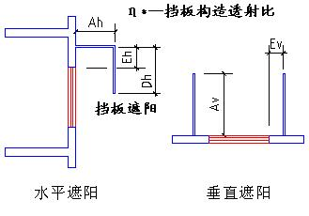

|  |  |  |  |  |  |  |  |
| --- | --- | --- | --- | --- | --- | --- | --- |
| 序号 | 编号 | 水平挑出 Ah (m) | 距离上沿 Eh (m) | 垂直挑出 Av (m) | 距离边沿 Ev (m) | 挡板高 Dh (m) | 挡板透射 η* |
| 1 | 平板遮阳0 | 0.486 | 0.000 | 0.486 | 0.000 | 0.000 | 0.000 |

## 外遮阳

|  |  |  |  |  |
| --- | --- | --- | --- | --- |
| 朝向 | 窗编号 | 外遮阳系数 | 标准要求 | 结论 |
| 东向 | C1815(最不利窗) | 0.71 | SD≤0.80 | 满足 |
| 西向 | C2115(最不利窗) | 0.79 | SD≤0.80 | 满足 |
| 标准依据 | 《夏热冬暖地区居住建筑节能设计标准》(JGJ75-2012)第4.0.10条 | | | |
| 标准要求 | 东、西向外窗必须采取建筑外遮阳措施，建筑外遮阳系数不应大于0.8 | | | |
| 结论 | 满足 | | | |

注：达标朝向只列出一项，不达标朝向列出全部不达标项

## 平均遮阳系数

1. 南向：

无外窗

2. 北向：

|  |  |  |  |  |  |  |  |  |  |  |
| --- | --- | --- | --- | --- | --- | --- | --- | --- | --- | --- |
| 序号 | 门窗编号 | 楼层 | 数量 | 单个面积（㎡） | 总面积（㎡） | 构造编号 | 自遮阳系数 | 外遮阳编号 | 外遮阳系数 | 综合遮阳系数 |
| 1 | C1015 | 1~5 | 5 | 1.500 | 7.500 | 18 | 0.75 |  | 1.00 | 0.75 |
| 2 | C1215 | 1~5 | 10 | 1.800 | 18.000 | 18 | 0.75 |  | 1.00 | 0.75 |
| 3 | C1515 | 1~5 | 5 | 2.250 | 11.250 | 18 | 0.75 |  | 1.00 | 0.75 |
| 朝向总面积(㎡) | | | | | 36.750 | 朝向综合遮阳系数 | | | 1.00 | 0.75 |

3. 东向：

|  |  |  |  |  |  |  |  |  |  |  |
| --- | --- | --- | --- | --- | --- | --- | --- | --- | --- | --- |
| 序号 | 门窗编号 | 楼层 | 数量 | 单个面积（㎡） | 总面积（㎡） | 构造编号 | 自遮阳系数 | 外遮阳编号 | 外遮阳系数 | 综合遮阳系数 |
| 1 | C1815 | 1~5 | 10 | 2.700 | 27.000 | 18 | 0.75 | 平板遮阳0 | 0.71 | 0.53 |
| 朝向总面积(㎡) | | | | | 27.000 | 朝向综合遮阳系数 | | | 0.71 | 0.53 |

4. 西向：

|  |  |  |  |  |  |  |  |  |  |  |
| --- | --- | --- | --- | --- | --- | --- | --- | --- | --- | --- |
| 序号 | 门窗编号 | 楼层 | 数量 | 单个面积（㎡） | 总面积（㎡） | 构造编号 | 自遮阳系数 | 外遮阳编号 | 外遮阳系数 | 综合遮阳系数 |
| 1 | C1015 | 1~5 | 13 | 1.500 | 19.500 | 18 | 0.75 | 平板遮阳0 | 0.69 | 0.52 |
| 2 | C1215 | 1~5 | 10 | 1.800 | 18.000 | 18 | 0.75 | 平板遮阳0 | 0.72 | 0.54 |
| 3 | C1515 | 1~5 | 5 | 2.250 | 11.250 | 18 | 0.75 | 平板遮阳0 | 0.75 | 0.56 |
| 4 | C1815 | 1~5 | 19 | 2.700 | 51.300 | 18 | 0.75 | 平板遮阳0 | 0.77 | 0.57 |
| 5 | C2115 | 3,5 | 2 | 3.150 | 6.300 | 18 | 0.75 | 平板遮阳0 | 0.78 | 0.59 |
| 6 | C2115 | 4 | 1 | 3.600 | 3.600 | 18 | 0.75 | 平板遮阳0 | 0.79 | 0.60 |
| 朝向总面积(㎡) | | | | | 109.950 | 朝向综合遮阳系数 | | | 0.75 | 0.56 |

5. 计算参数：

|  |  |
| --- | --- |
| 外墙K | 0.31 |
| 外墙D | 1.59 |
| 建筑窗地比 | 0.10 |

6. 平均遮阳系数：

|  |  |
| --- | --- |
|  | =0.65 |

|  |  |  |  |
| --- | --- | --- | --- |
| 朝向 | 面积（㎡） | 权重系数b | 遮阳系数 |
| 南向 | 0.000 | 1.00 | 0.00 |
| 北向 | 36.750 | 0.80 | 0.75 |
| 东向 | 27.000 | 1.00 | 0.53 |
| 西向 | 109.950 | 1.25 | 0.56 |
| 整个建筑平均遮阳系数 | | 0.65 | |
| 外墙热工 | | K＝0.31, D＝1.59, ρ＝0.75 | |
| 检查依据 | | 《广东省居住建筑节能设计标准》DBJ/T 15-133-2018第4.2.7条、《夏热冬暖地区居住建筑节能设计标准》(JGJ75-2012)第4.0.8条 | |
| 标准要求 | | 根据外墙K,D,ρ查表4.0.8-2(Sw≤0.90) | |
| 检查结论 | | 满足 | |

# 隔热检查

|  |  |  |  |  |  |  |  |  |  |
| --- | --- | --- | --- | --- | --- | --- | --- | --- | --- |
| 构造名称 | 构造类型 | 朝向 | 传热系数 | 热惰性指标 | 面密度 | 面积 (㎡) | 内表最高温度(℃) | 温度限值(℃) | 结论 |
| 外墙构造一 | 外墙 | 东 | 0.28 | 1.54 | 86 | 619.92 | 37.12 | 37.60 | 满足 |
| 外墙构造一 | 外墙 | 西 | 0.28 | 1.54 | 86 | 613.95 | 37.29 | 37.60 | 满足 |
| 屋顶构造一 | 屋顶 | 上 | 0.42 | 4.64 | 561 | 361.48 | 35.74 | 37.60 | 满足 |
| 标准依据 | 《广东省居住建筑节能设计标准》DBJ/T 15-133-2018第4.2.6条、《夏热冬暖地区居住建筑节能设计标准》(JGJ75-2012)第4.0.7条和《民用建筑热工设计规范》(GB50176) | | | | | | | | |
| 标准要求 | 内表面温度不超过限值 | | | | | | | | |
| 结论 | 满足 | | | | | | | | |

# 主要房间通风开口面积

|  |  |  |  |  |  |  |  |  |  |  |
| --- | --- | --- | --- | --- | --- | --- | --- | --- | --- | --- |
| 楼层 | 房间编号 | 房间面积（㎡） | | 门窗编号 | 门窗面积（㎡） | 开启比例 | 门窗类型 | 通风开口面积/房间面积 | 通风开口面积/外窗面积 | 结论 |
| 3 | 3018(最不利房间) | 26.19 | | M1521 | 3.15 | 1.00 | 外门 | 0.12 | － | 满足 |
| 标准依据 | | | 《广东省居住建筑节能设计标准》DBJ/T 15-133-2018第4.2.12条、《夏热冬暖地区居住建筑节能设计标准》(JGJ75-2012)第4.0.13条 | | | | | | | |
| 标准要求 | | | 主要房间外窗（包括阳台门）的通风开口面积不应小于房间地面面积的10％ | | | | | | | |
| 结论 | | | 满足 | | | | | | | |

注：达标时只列出一项，不达标时列出全部不达标项

# 非主要房间通风开口面积

|  |  |  |  |  |  |  |  |  |  |  |
| --- | --- | --- | --- | --- | --- | --- | --- | --- | --- | --- |
| 楼层 | 房间编号 | 房间面积（㎡） | | 门窗编号 | 门窗面积（㎡） | 开启比例 | 门窗类型 | 通风开口面积/房间面积 | 通风开口面积/外窗面积 | 结论 |
| 3 | 3032(最不利房间) | 23.31 | | C1815 | 2.70 | 0.50 | 外窗 | 0.06 | 0.50 | 满足 |
| 标准依据 | | | 《广东省居住建筑节能设计标准》DBJ/T 15-133-2018第4.2.12条、《夏热冬暖地区居住建筑节能设计标准》(JGJ75-2012)第4.0.13条 | | | | | | | |
| 标准要求 | | | 非主要房间外窗（包括阳台门）的通风开口面积不应小于外窗面积的45％ | | | | | | | |
| 结论 | | | 满足 | | | | | | | |

注：达标时只列出一项，不达标时列出全部不达标项

# 外窗气密性

|  |  |  |
| --- | --- | --- |
| 层数 | 1～9层 | 10层以上 |
| 最不利气密性等级 | 6级 C1015 | － |
| 外窗气密性措施 |  |  |
| 标准依据 | 《广东省居住建筑节能设计标准》DBJ/T 15-133-2018第4.2.16条，分级与检测方法《建筑外门窗气密，水密，抗风压性能分级及检测方法》（GB/T 7106-2008） | 《广东省居住建筑节能设计标准》DBJ/T 15-133-2018第4.2.16条，分级与检测方法《建筑外门窗气密，水密，抗风压性能分级及检测方法》（GB/T 7106-2008） |
| 标准要求 | 1～9层外窗气密性不应低于4级 | 10层以及10层以上外窗气密性不应低于6级 |
| 结论 | 满足 | － |

# 结论

|  |  |  |  |
| --- | --- | --- | --- |
| 序号 | 检查项 | 结论 | 可否性能权衡 |
| 1 | 户型窗墙比 | 满足 |  |
| 2 | 窗地面积比 | 满足 |  |
| 3 | 可见光透射比 | 满足 |  |
| 4 | 天窗类型 | 无屋顶透光部分 |  |
| 5 | 屋顶构造 | 满足 |  |
| 6 | 外墙构造 | 满足 |  |
| 7 | 外窗热工 | 满足 |  |
| 8 | 隔热检查 | 满足 |  |
| 9 | 主要房间通风开口面积 | 满足 |  |
| 10 | 非主要房间通风开口面积 | 满足 |  |
| 11 | 外窗气密性 | 满足 |  |
| 结论 | | 满足 |  |